Prüfexemplar der Objekte nach dvs (2020), Anlage zum Prüfprotokoll vom 01.10.2026. Kein Manuskripttext und kein Ersatz für Task 18. Seitenformat, Ränder und Standard-Formatvorlage aus dem Master, Objekte streng nach dvs gesetzt, Wortlaut der Titel, Anmerkungen und Zellen unverändert aus dem Erzeugerstand vom 25.09.2026.
Variante G1: Tabellenverzeichnis wie im Master (TOC \c "Tabelle")
Tab. 1. Messgüte je Zielgröße aus den Wiederholungsversuchen der Eingangstestung (alle Spieler mit mindestens zwei gültigen Versuchen) 2
Tab. 2. Ausgangswerte je Zielgröße im Analyseset, Mittelwert ± Standardabweichung, ohne Signifikanztests 3
Tab. 3. Gruppenvergleich der konfirmatorischen Zielgrößen im Analyseset: unadjustierte und adjustierte Differenz der Abschlusswerte 4

Variante G2a: Anhang C mit eigenem SEQ-Bezeichner (TOC \c "TabelleC")
Tab. C1. Standardisiertes Aufwärmprogramm der Testtage, Teil A: allgemeine Erwärmung (einmalig zu Beginn des Testtags, ca. 11 min) 5
Tab. C2. Standardisiertes Aufwärmprogramm der Testtage, Teil B: testspezifische Aktivierung unmittelbar vor dem jeweiligen Testverfahren 5

Variante G2b: Anhang H mit eigenem SEQ-Bezeichner (TOC \c "TabelleH")
Tab. H1a. Gültige Versuche je Zielgröße und Zeitpunkt (alle Spieler) und mittlere Zahl gültiger Versuche je Spieler (k̄) je Gruppe 10
Tab. H2a. Umsetzung je Spieler der Interventionsgruppe: gemeldete Einheiten mit Status „ganz“ (Hauptzählung) und beide Untergrenzen 11
Tab. H3a. Ausgangswerte aller eingangsgetesteten Spieler mit Bestwert je Zielgröße (Vergleich mit dem Analyseset in Tab. 2) 13
Tab. H4a. Modellkennwerte der ANCOVA im Analyseset und adjustierte Mittelwerte am Mittel der Kovariaten des Sets 13
Tab. H5. Schwellenlandschaft der Mindestdosis: Verteilung der vollständig gemeldeten Einheiten über die zugeteilten Spieler der Interventionsgruppe 16

Variante G3: alle Tabellen über die Formatvorlage (TOC \t)
Tab. 1. Messgüte je Zielgröße aus den Wiederholungsversuchen der Eingangstestung (alle Spieler mit mindestens zwei gültigen Versuchen) 4
Tab. 2. Ausgangswerte je Zielgröße im Analyseset, Mittelwert ± Standardabweichung, ohne Signifikanztests 5
Tab. 3. Gruppenvergleich der konfirmatorischen Zielgrößen im Analyseset: unadjustierte und adjustierte Differenz der Abschlusswerte 6
Tab. C1. Standardisiertes Aufwärmprogramm der Testtage, Teil A: allgemeine Erwärmung (einmalig zu Beginn des Testtags, ca. 11 min) 7
Tab. C2. Standardisiertes Aufwärmprogramm der Testtage, Teil B: testspezifische Aktivierung unmittelbar vor dem jeweiligen Testverfahren 7
Tab. H1a. Gültige Versuche je Zielgröße und Zeitpunkt (alle Spieler) und mittlere Zahl gültiger Versuche je Spieler (k̄) je Gruppe 11
Tab. H1b. Ungültige Versuche je Ausfallmechanismus, Zielgröße, Zeitpunkt und Gruppe 11
Tab. H1c. Fehlende Werte je Zielgröße und Gruppe (Spieler ohne Bestwert) und Erhebungsanteil (Spieler mit Prä- und Post-Wert je zugeteiltem Spieler) 11
Tab. H1d. Bestwert-Bias, gemessen: mittlere Verschiebung des Bestwerts durch den dritten Versuch, Δ = best(V1, V2, V3) − best(V1, V2), Spieler mit drei gültigen Versuchen 12
Tab. H1e. Typischer Messfehler je Verein und Zeitpunkt (Zahl der Spieler der TE-Menge, Freiheitsgrade) 12
Tab. H2a. Umsetzung je Spieler der Interventionsgruppe: gemeldete Einheiten mit Status „ganz“ (Hauptzählung) und beide Untergrenzen 12
Tab. H2b. Verlauf je Programmwoche: Wochenanteil der Meldungen „ganz“ (Meldungen / (2 · zugeteilte Spieler)), Anstrengung CR-10 und sRPE-Load der Meldungen „ganz“ 13
Tab. H2c. Antragskriterium (mindestens 9 von 12 Einheiten „ganz“): Veränderung Post − Prä der Bestwerte je Spieler, nur Einzelwerte 14
Tab. H3a. Ausgangswerte aller eingangsgetesteten Spieler mit Bestwert je Zielgröße (Vergleich mit dem Analyseset in Tab. 2) 14
Tab. H3b. Deskriptive Zielgrößen im Analyseset, Bestwerte prä und post je Gruppe (keine Modelle, Fallzahlregel) 14
Tab. H4a. Modellkennwerte der ANCOVA im Analyseset und adjustierte Mittelwerte am Mittel der Kovariaten des Sets 14
Tab. H4b. Voraussetzungsprüfungen der ANCOVA je Zielgröße (Regel O7: berichtet, Verfahren bleibt) und Vorab-Prüfung an den Ausgangswerten 15
Tab. H4c. Per-Protokoll-Vergleich, vorab festgelegte Sensitivitätsanalysen und Bootstrap-Konfidenzintervall: adjustierte Gruppendifferenz je Variante 15
Tab. H4d. Beschreibung der Per-Protokoll-Teilmengen (IG) und des Familiarisierungssets: Bestwerte prä und post 16
Tab. H4e. Familiarisierung, Variante a (nur beschreibend): Veränderung Post − Prä der Bestwerte im Analyseset nach Gruppe und Zahl der Familiarisierungstermine 17
Tab. H5. Schwellenlandschaft der Mindestdosis: Verteilung der vollständig gemeldeten Einheiten über die zugeteilten Spieler der Interventionsgruppe 17

Variante G1: Abbildungsverzeichnis wie im Master (TOC \c "Abbildung")
Abb. 1. Teilnehmerfluss auf Cluster- und Spielerebene (Abb_1_Teilnehmerfluss.png/.pdf). Clusterebene nach Angabe des Verfassers (K-01.24), Spielerebene aus der Ergebnisdatei. 4
Abb. 2. Ausgangswert und reifeadjustierter Abschlusswert je Spieler (Post − b3·(%PAH − Mittel des Sets)) mit den Modelllinien je Gruppe über den beobachteten Bereich der Ausgangswerte und den Gruppenmitteln (Quadrate), konfirmatorische Zielgrößen im Analyseset (Abb_2_Modell.png/.pdf). Nach dem Muster von Vickers und Altman (2001), erweitert um die zweite Kovariate. 5

Variante G3: alle Abbildungen über die Formatvorlage (TOC \t)
Abb. 1. Teilnehmerfluss auf Cluster- und Spielerebene (Abb_1_Teilnehmerfluss.png/.pdf). Clusterebene nach Angabe des Verfassers (K-01.24), Spielerebene aus der Ergebnisdatei. 6
Abb. 2. Ausgangswert und reifeadjustierter Abschlusswert je Spieler (Post − b3·(%PAH − Mittel des Sets)) mit den Modelllinien je Gruppe über den beobachteten Bereich der Ausgangswerte und den Gruppenmitteln (Quadrate), konfirmatorische Zielgrößen im Analyseset (Abb_2_Modell.png/.pdf). Nach dem Muster von Vickers und Altman (2001), erweitert um die zweite Kovariate. 7
Abb. G1. ⟨keine Unterschrift vorhanden⟩ 9
Abb. G2. ⟨keine Unterschrift vorhanden⟩ 9
Abb. G3. ⟨keine Unterschrift vorhanden⟩ 10
Abb. G4. ⟨keine Unterschrift vorhanden⟩ 10
Abb. G5. ⟨keine Unterschrift vorhanden⟩ 10
Abb. G6. ⟨keine Unterschrift vorhanden⟩ 11
Abb. H7. Zeitstrahl der Eingangs- und Abschlusstestungen je Verein mit dem Programmzeitraum der Interventionsgruppe und dem Prä-Post-Intervall in Wochen (Abb_H7_Zeitstrahl.png/.pdf). Termine nach Kennzahlenblatt K-03, Familiarisierungstermine liegen nicht als Datum vor. 18

Probe Dezimal-Tabstopp (Tabulator vor dem Zellinhalt, Dezimal-Tabstopp bei 1,6 cm in jeder Zelle):
reine Dezimalzahl | Wert [KI] | M ± SD | mit n
0,016 | −0,327 [−0,497 bis −0,156] | 4,57 ± 0,18 | n = 9: +0,089 ± 0,101
3,3 | +10,1 [−2,5 bis +22,7] | 233 ± 14 | n = 10: −3,2 ± 11,2
0,063 | −0,045 [−0,199 bis +0,110] | 2,47 ± 0,08 | n = 7: +0,013 ± 0,056

Textteil (Reihenfolge der Erstverweise: Tab. 1 in 4.4, Abb. 1 und Tab. 2 in Kapitel 5 Absatz A1, Tab. 3 und Abb. 2 in Absatz A5).
Tab. 1. Messgüte je Zielgröße aus den Wiederholungsversuchen der Eingangstestung (alle Spieler mit mindestens zwei gültigen Versuchen)
Zielgröße | n | TE [95-%-KI] | CV (%) | SESOI | TE/SESOI | TE post [95-%-KI]
Sprint 5 m (s) | 21 | 0,046 [0,037 bis 0,063] | 4,2 | 0,016 | 2,92 | 0,040 [0,032 bis 0,051]
Sprint 10 m (s) | 26 | 0,037 [0,030 bis 0,048] | 1,9 | 0,021 | 1,72 | 0,050 [0,038 bis 0,073]
Sprint 30 m (s) | 30 | 0,077 [0,065 bis 0,097] | 1,6 | 0,063 | 1,24 | 0,090 [0,074 bis 0,116]
505 links (s) | 22 | 0,089 [0,070 bis 0,122] | 3,5 | 0,023 | 3,89 | 0,053 [0,041 bis 0,076]
505 rechts (s) | 26 | 0,083 [0,066 bis 0,111] | 3,3 | 0,023 | 3,55 | 0,072 [0,053 bis 0,113]
505-Seitenmittel (s) | 19 | 0,055 [0,042 bis 0,078] | 2,2 | 0,020 | 2,73 | 0,041 [0,029 bis 0,067]
Standweitsprung (cm) | 29 | 6,1 [5,1 bis 7,8] | 2,7 | 3,3 | 1,85 | 6,7 [5,3 bis 9,2]
Anmerkung. TE = typischer Messfehler (gepoolte Innerspieler-SD der gültigen Versuche einer Sitzung), 95-%-KI aus der χ²-Verteilung. CV = 100 · TE / Mittel der Versuche. SESOI = 0,2 · SD der Bestwerte aller Spieler. Seitenmittel aus beidseitig gültigen Versuchsnummern. TE post aus der Abschlusstestung, n post: Sprint 5 m 25, Sprint 10 m 13, Sprint 30 m 26, 505 links 21, 505 rechts 14, 505-Seitenmittel 12, Standweitsprung 23.

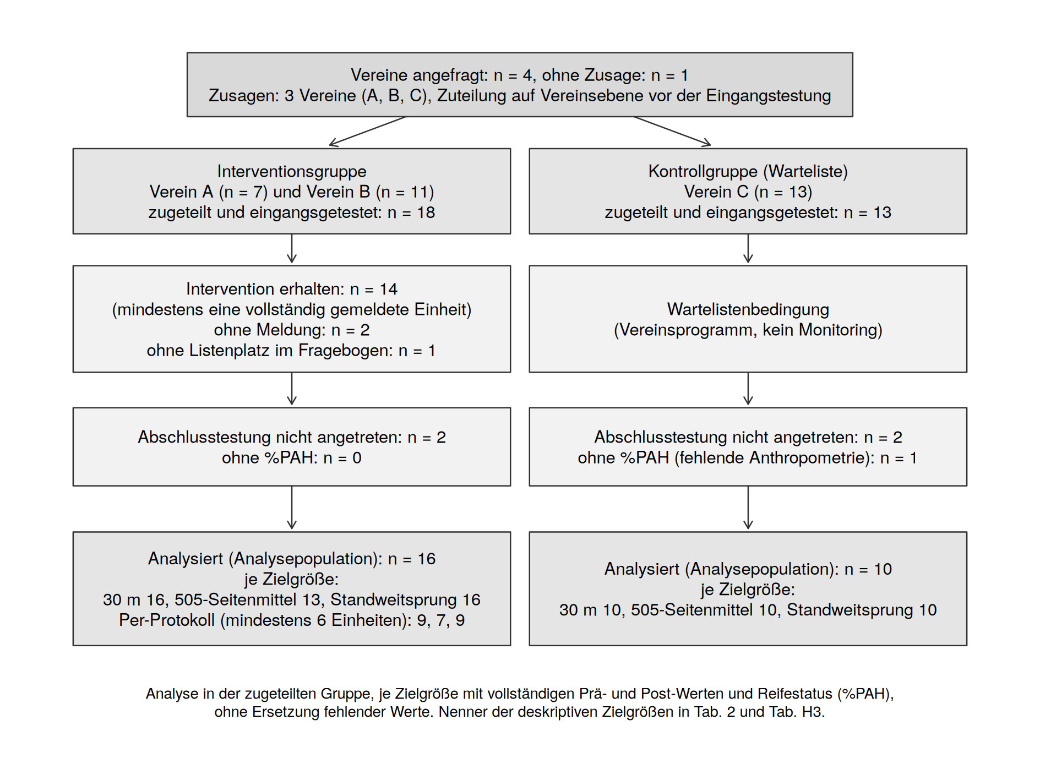
Abb. 1. Teilnehmerfluss auf Cluster- und Spielerebene (Abb_1_Teilnehmerfluss.png/.pdf). Clusterebene nach Angabe des Verfassers (K-01.24), Spielerebene aus der Ergebnisdatei.

Tab. 2. Ausgangswerte je Zielgröße im Analyseset, Mittelwert ± Standardabweichung, ohne Signifikanztests
Zielgröße | n IG | M ± SD IG | n KG | M ± SD KG | d | Überlappung IG / KG
Sprint 5 m (s) | 16 | 1,05 ± 0,08 | 7 | 1,13 ± 0,04 | −1,15 | –
Sprint 10 m (s) | 7 | 1,77 ± 0,08 | 10 | 1,95 ± 0,08 | −2,23 | –
Sprint 30 m (s) | 16 | 4,51 ± 0,21 | 10 | 4,89 ± 0,27 | −1,64 | Prä 12 / 4, %PAH 7 / 9
505 links (s) | 15 | 2,45 ± 0,09 | 10 | 2,54 ± 0,12 | −0,83 | –
505 rechts (s) | 14 | 2,47 ± 0,12 | 10 | 2,51 ± 0,13 | −0,30 | –
505-Seitenmittel (s) | 13 | 2,46 ± 0,09 | 10 | 2,53 ± 0,11 | −0,69 | Prä 12 / 6, %PAH 5 / 9
Standweitsprung (cm) | 16 | 238 ± 13 | 10 | 226 ± 21 | +0,70 | Prä 16 / 6, %PAH 7 / 9
Anmerkung. IG = Interventionsgruppe, KG = Kontrollgruppe. Analyseset je Zielgröße: Spieler mit Prä- und Post-Wert und %PAH. Bestwert der gültigen Versuche, 505 als Mittel der beiden Seiten-Bestwerte. d = (M_IG − M_KG) / gepoolte SD, nur beschreibend. Überlappung = Zahl der Spieler je Gruppe im gemeinsamen Bereich des Ausgangswerts und des %PAH, nur konfirmatorische Zielgrößen.

Tab. 3. Gruppenvergleich der konfirmatorischen Zielgrößen im Analyseset: unadjustierte und adjustierte Differenz der Abschlusswerte
Zielgröße | n IG / KG | Post M ± SD IG | Post M ± SD KG | Differenz unadjustiert [95-%-KI] | Differenz adjustiert [95-%-KI] | p | g [95-%-KI]
Sprint 30 m (s) | 16 / 10 | 4,57 ± 0,18 | 4,89 ± 0,23 | −0,327 [−0,497 bis −0,156] | −0,045 [−0,199 bis +0,110] | 0,557 | −0,18 [−0,83 bis +0,46]
505-Seitenmittel (s) | 13 / 10 | 2,47 ± 0,08 | 2,53 ± 0,12 | −0,060 [−0,147 bis +0,026] | −0,012 [−0,085 bis +0,061] | 0,734 | −0,11 [−0,81 bis +0,58]
Standweitsprung (cm) | 16 / 10 | 233 ± 14 | 223 ± 17 | +10,1 [−2,5 bis +22,7] | −0,1 [−8,7 bis +8,6] | 0,987 | −0,00 [−0,52 bis +0,51]
Anmerkung. Differenz IG minus KG, bei Zeiten bedeuten negative Werte eine schnellere IG. Unadjustiert: Differenz der Post-Mittel. Adjustiert: Koeffizient der Gruppe im Modell Post = b0 + b1·Gruppe + b2·Prä + b3·%PAH (ANCOVA, kleinste Quadrate), Analyse in der zugeteilten Gruppe. g = adjustierte Differenz / gepoolte Prä-SD × J (Hedges). SESOI (0,2 · SD der Bestwerte prä): Sprint 30 m 0,063 s, 505-Seitenmittel 0,020 s, Standweitsprung 3,3 cm.

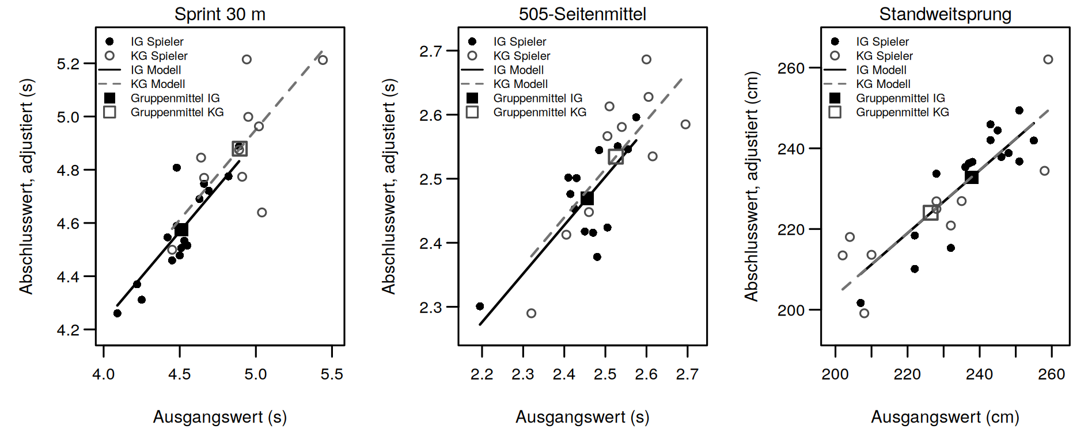
Abb. 2. Ausgangswert und reifeadjustierter Abschlusswert je Spieler (Post − b3·(%PAH − Mittel des Sets)) mit den Modelllinien je Gruppe über den beobachteten Bereich der Ausgangswerte und den Gruppenmitteln (Quadrate), konfirmatorische Zielgrößen im Analyseset (Abb_2_Modell.png/.pdf). Nach dem Muster von Vickers und Altman (2001), erweitert um die zweite Kovariate.

Anhang C (Tab. C1 und C2 aus dem Master, Wortlaut unverändert)
Tab. C1. Standardisiertes Aufwärmprogramm der Testtage, Teil A: allgemeine Erwärmung (einmalig zu Beginn des Testtags, ca. 11 min)
Phase (RAMP-Funktion) | Dauer | Inhalte und Dosierung
1 – Lauf-ABC (Raise) | ca. 5 min | Korridor 15–20 m, Start im 3-s-Abstand, lockerer Rücklauf als Pause; je ein Durchgang: lockeres Einlaufen, Kniehebelauf mit Anfersen, Sidesteps, beid- und einbeinige Strecksprünge, Karaoke-Schritte
2 – Miniband-Aktivierung (Activate) | ca. 3 min | Side Walks (Band um die Knöchel, 8–10 m je Richtung), Skater Walks (8–10 m diagonal), Around the Clock (Band über den Knien, 6–8 Wiederholungen je Seite)
3 – Dynamische Mobilisation (Mobilize) | ca. 3 min | World's Greatest Stretch (3–4 je Seite), Leg Swings sagittal und frontal (8–10 je Bein), Ausfallschritt mit Rotation (4–5 je Seite); ausschließlich dynamisch, kein statisches Dehnen

Tab. C2. Standardisiertes Aufwärmprogramm der Testtage, Teil B: testspezifische Aktivierung unmittelbar vor dem jeweiligen Testverfahren
Testverfahren | Testspezifische Aktivierung (je ca. 1–2 min)
30-m-Sprint | Zwei bis drei progressive Antritte über 20–30 m (ca. 70 → 85 → 95 % der subjektiven Maximalgeschwindigkeit) mit vollständigen Gehpausen; letzter Antritt aus der testidentischen Split-Startposition
Standweitsprung | Zwei bis drei Probesprünge von submaximal bis annähernd maximal; beidbeinige, kontrollierte Landung
505-Test | Je zwei submaximale 180°-Wenden pro Seite (ca. 75 %); Fokus auf Abbremsen und Pflanzschritt auf der Wendelinie

Anhang G (Q-Q- und Linearitätsdiagramme der Abgabe, unverändert, bisher ohne Unterschrift)

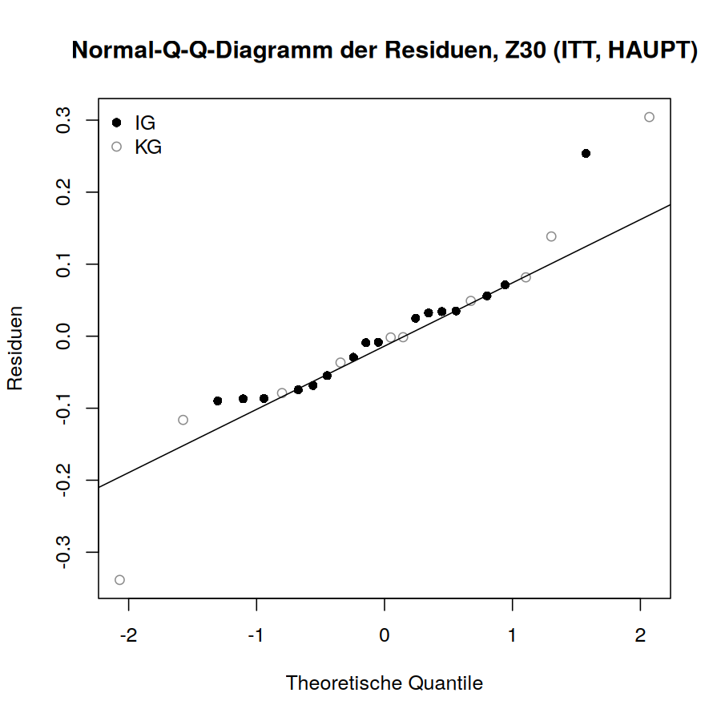
Abb. G1. ⟨keine Unterschrift vorhanden⟩

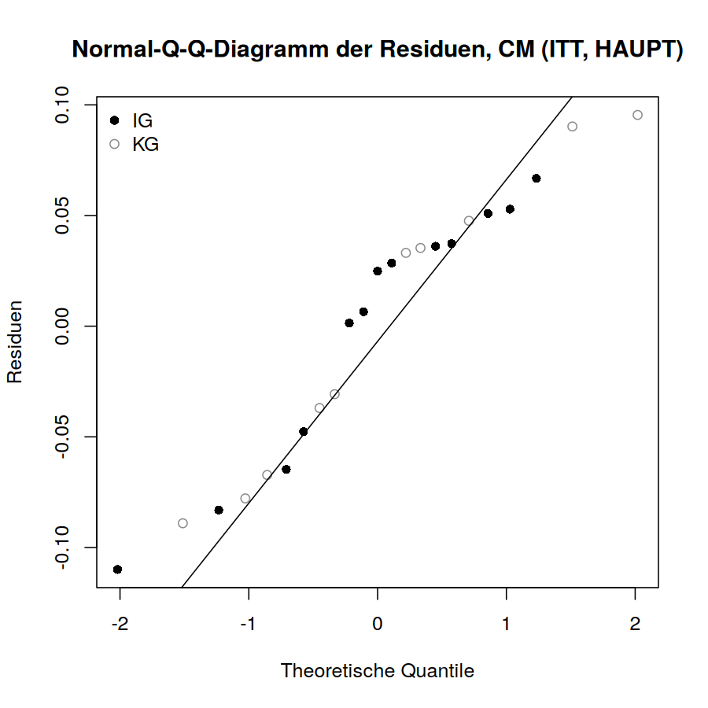
Abb. G2. ⟨keine Unterschrift vorhanden⟩

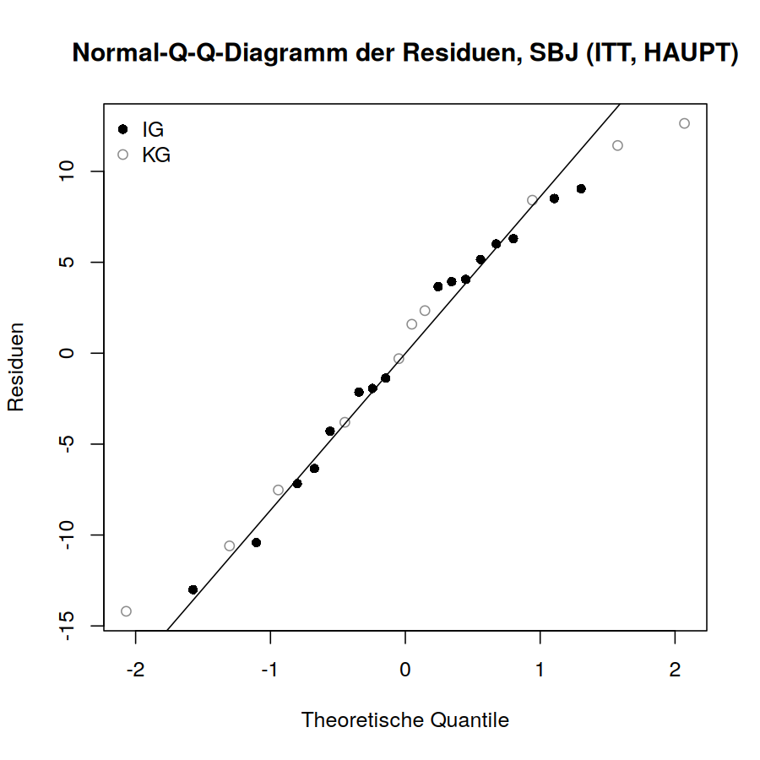
Abb. G3. ⟨keine Unterschrift vorhanden⟩

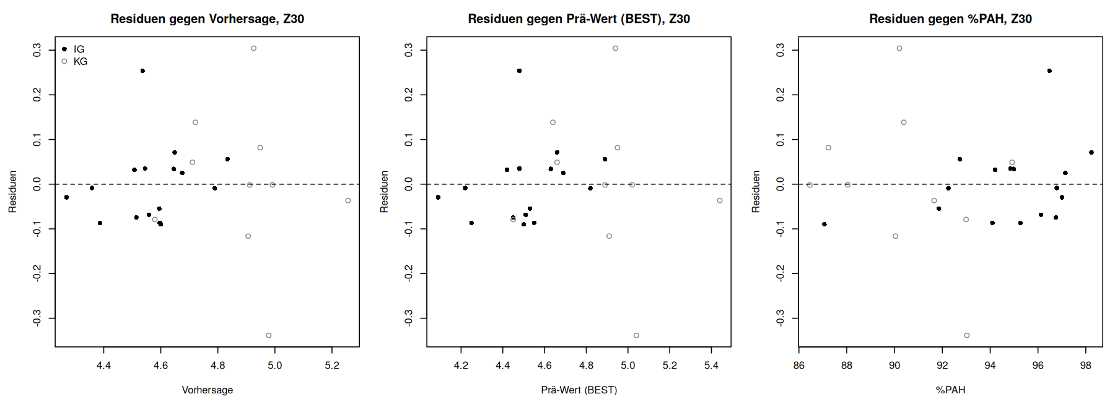
Abb. G4. ⟨keine Unterschrift vorhanden⟩

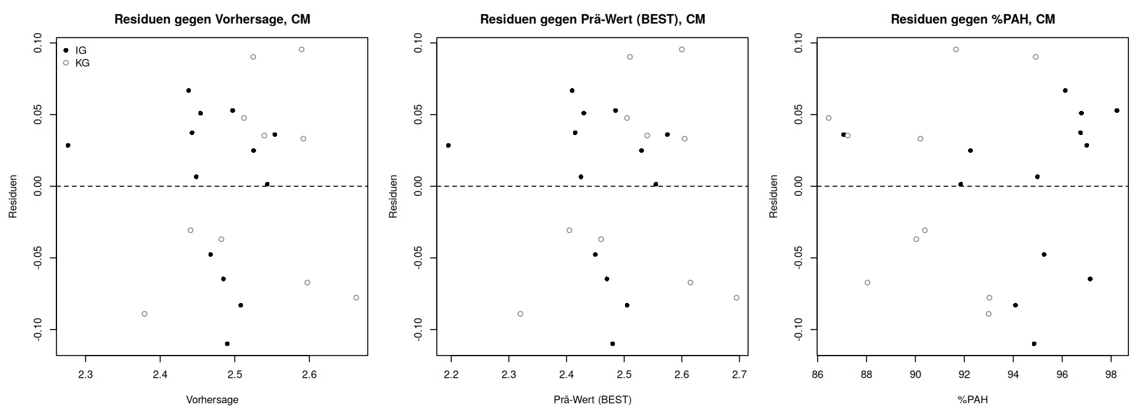
Abb. G5. ⟨keine Unterschrift vorhanden⟩

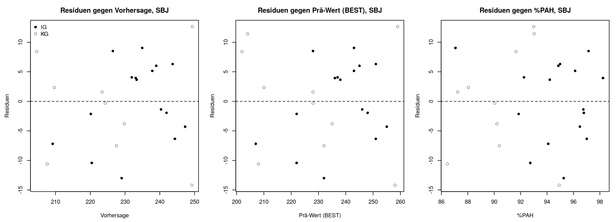
Abb. G6. ⟨keine Unterschrift vorhanden⟩

Anhang H (Nummerierung wie im Erzeugerstand, Unterbuchstaben mit SEQ-Schalter \c)
Tab. H1a. Gültige Versuche je Zielgröße und Zeitpunkt (alle Spieler) und mittlere Zahl gültiger Versuche je Spieler (k̄) je Gruppe
Zielgröße | gültige Versuche prä | gültige Versuche post | k̄ prä IG | k̄ prä KG | k̄ post IG | k̄ post KG
Sprint 5 m | 53 | 64 | 2,22 | 1,00 | 2,69 | 1,91
Sprint 10 m | 67 | 38 | 2,56 | 1,62 | 1,25 | 1,64
Sprint 30 m | 78 | 65 | 2,61 | 2,38 | 2,56 | 2,18
505 links | 55 | 48 | 1,83 | 1,69 | 1,62 | 2,00
505 rechts | 59 | 40 | 1,89 | 1,92 | 1,44 | 1,55
Standweitsprung | 72 | 53 | 2,50 | 2,08 | 2,00 | 1,91
Anmerkung. Protokollvorgabe drei Versuche je Spieler und Zielgröße. Bezugsmenge je Zeitpunkt: Spieler mit Zeilen zu diesem Zeitpunkt, post ohne die zur Abschlusstestung nicht angetretenen Spieler. Auslösegestörte Sprintläufe prä 0, post 0.

Tab. H1b. Ungültige Versuche je Ausfallmechanismus, Zielgröße, Zeitpunkt und Gruppe
Zielgröße | Zeitpunkt | IG technisch | IG Zeitmangel | IG Fehlversuch | IG falsch aufgenommen | IG nicht angetreten | KG technisch | KG Zeitmangel | KG Fehlversuch | KG falsch aufgenommen | KG nicht angetreten
Sprint 5 m | prä | 9 | 5 | 0 | 0 | – | 26 | 0 | 0 | 0 | –
Sprint 5 m | post | 1 | 4 | 0 | 0 | 6 | 5 | 7 | 0 | 0 | 6
Sprint 10 m | prä | 3 | 5 | 0 | 0 | – | 18 | 0 | 0 | 0 | –
Sprint 10 m | post | 1 | 0 | 0 | 27 | 6 | 7 | 8 | 0 | 0 | 6
Sprint 30 m | prä | 2 | 5 | 0 | 0 | – | 8 | 0 | 0 | 0 | –
Sprint 30 m | post | 3 | 4 | 0 | 0 | 6 | 2 | 7 | 0 | 0 | 6
505 links | prä | 8 | 11 | 2 | 0 | – | 7 | 7 | 3 | 0 | –
505 links | post | 0 | 16 | 6 | 0 | 6 | 0 | 11 | 0 | 0 | 6
505 rechts | prä | 5 | 11 | 4 | 0 | – | 3 | 8 | 3 | 0 | –
505 rechts | post | 0 | 16 | 9 | 0 | 6 | 0 | 11 | 5 | 0 | 6
Standweitsprung | prä | 2 | 5 | 2 | 0 | – | 3 | 7 | 2 | 0 | –
Standweitsprung | post | 0 | 11 | 5 | 0 | 6 | 0 | 11 | 1 | 0 | 6
Anmerkung. Jede ungültige Zeile trägt genau eine Kategorie: nicht angetreten (Abschlusstestung ohne den Spieler) vor auslösegestört vor Bemerkungsvokabular. Auslösegestörte Zeilen gesamt: 0.

Tab. H1c. Fehlende Werte je Zielgröße und Gruppe (Spieler ohne Bestwert) und Erhebungsanteil (Spieler mit Prä- und Post-Wert je zugeteiltem Spieler)
Zielgröße | ohne Prä-Wert IG | ohne Prä-Wert KG | ohne Post-Wert IG | ohne Post-Wert KG | Erhebungsanteil IG | Erhebungsanteil KG
Sprint 5 m | 0 | 5 | 2 | 2 | 88,9 % | 53,8 %
Sprint 10 m | 0 | 0 | 11 | 2 | 38,9 % | 84,6 %
Sprint 30 m | 0 | 0 | 2 | 2 | 88,9 % | 84,6 %
505 links | 1 | 1 | 2 | 2 | 83,3 % | 84,6 %
505 rechts | 1 | 1 | 3 | 2 | 77,8 % | 76,9 %
505-Seitenmittel | 2 | 2 | 3 | 2 | 72,2 % | 76,9 %
Standweitsprung | 0 | 0 | 2 | 2 | 88,9 % | 84,6 %
Anmerkung. Gründe werden unabhängig gezählt, ein Spieler kann mehrere haben. Zur Abschlusstestung nicht angetreten zählen unter „ohne Post-Wert“.

Tab. H1d. Bestwert-Bias, gemessen: mittlere Verschiebung des Bestwerts durch den dritten Versuch, Δ = best(V1, V2, V3) − best(V1, V2), Spieler mit drei gültigen Versuchen
Zielgröße | n prä | Δ prä | Δ prä / SESOI | n post | Δ post | Δ post / SESOI
Sprint 5 m | 6 | −0,0283 s | −1,79 | 12 | −0,0058 s | −0,45
Sprint 10 m | 10 | −0,0050 s | −0,23 | 7 | −0,0186 s | −0,97
Sprint 30 m | 17 | −0,0159 s | −0,25 | 12 | −0,0075 s | −0,14
505 links | 4 | −0,0325 s | −1,43 | 0 | fehlend (zu wenige Werte) | –
505 rechts | 4 | −0,0750 s | −3,22 | 0 | fehlend (zu wenige Werte) | –
Standweitsprung | 12 | +0,75 cm | +0,23 | 3 | +0,33 cm | +0,11
Anmerkung. Nur beschreibend. Bei Zeiten ist Δ höchstens null, beim Standweitsprung mindestens null. Δ / SESOI mit dem SESOI desselben Zeitpunkts (post intern aus den Bestwerten post).

Tab. H1e. Typischer Messfehler je Verein und Zeitpunkt (Zahl der Spieler der TE-Menge, Freiheitsgrade)
Zielgröße | Verein A prä | Verein B prä | Verein C prä | Verein A post | Verein B post | Verein C post
Sprint 5 m | 0,049 (7, df 11) | 0,034 (10, df 11) | 0,061 (4, df 5) | 0,038 (7, df 13) | 0,018 (9, df 14) | 0,059 (9, df 10)
Sprint 10 m | 0,038 (7, df 11) | 0,028 (11, df 17) | 0,050 (8, df 8) | 0,029 (7, df 13) | fehlend (zu wenige Werte) | 0,075 (6, df 7)
Sprint 30 m | 0,047 (7, df 12) | 0,051 (11, df 17) | 0,108 (12, df 18) | 0,121 (7, df 11) | 0,034 (9, df 14) | 0,101 (10, df 13)
505 links | 0,106 (4, df 7) | 0,067 (9, df 9) | 0,093 (9, df 10) | 0,077 (4, df 4) | 0,056 (6, df 6) | 0,039 (11, df 11)
505 rechts | 0,090 (7, df 9) | 0,071 (8, df 8) | 0,084 (11, df 13) | 0,102 (3, df 3) | 0,067 (5, df 5) | 0,057 (6, df 6)
505-Seitenmittel | 0,047 (3, df 4) | 0,042 (8, df 8) | 0,067 (8, df 9) | 0,081 (1, df 1) | 0,028 (5, df 5) | 0,040 (6, df 6)
Standweitsprung | 7,1 (7, df 12) | 5,1 (11, df 15) | 6,4 (11, df 14) | 7,5 (5, df 5) | 8,1 (8, df 11) | 4,1 (10, df 10)
Anmerkung. TE aus den Wiederholungsversuchen der Spieler mit mindestens zwei gültigen Versuchen, je Verein getrennt, nur beschreibend.

Tab. H2a. Umsetzung je Spieler der Interventionsgruppe: gemeldete Einheiten mit Status „ganz“ (Hauptzählung) und beide Untergrenzen
Code | Meldungen | Einheiten ganz (Hauptzählung) | wochengedeckelt | distinkte Nummern
BW-01 | 0 | 0 | 0 | 0
BW-02 | 12 | 12 | 12 | 12
BW-04 | 7 | 6 | 5 | 6
BW-05 | 8 | 7 | 7 | 7
BW-06 | 5 | 2 | 2 | 2
BW-07 | 6 | 6 | 6 | 6
BW-08 | 9 | 9 | 8 | 8
BW-09 | 8 | 7 | 7 | 7
BW-10 | 5 | 5 | 5 | 5
BW-11 | 2 | 2 | 2 | 2
BW-21 | 0 | fehlend (nicht erhebbar) | nicht erhebbar | nicht erhebbar
HL-01 | 10 | 8 | 8 | 8
HL-02 | 9 | 8 | 8 | 7
HL-03 | 12 | 9 | 9 | 5
HL-05 | 0 | 0 | 0 | 0
HL-06 | 1 | 0 | 0 | 0
HL-07 | 11 | 7 | 7 | 7
HL-08 | 6 | 4 | 4 | 4
Anmerkung. Zwölf angebotene Einheiten je Spieler. Wochengedeckelt: höchstens zwei Meldungen „ganz“ je Programmwoche. Distinkte Nummern: verschiedene Einheitennummern unter den Meldungen „ganz“. Spieler ohne Listenplatz im Fragebogen: nicht erhebbar. Summe ganz 92 von 216 (42,6 %), ganz oder teilweise 98 (45,4 %), wochengedeckelt 90 (41,7 %), distinkt 86 (39,8 %). Median 6,0, Mittel 5,11 Einheiten je zugeteiltem Spieler.

Tab. H2b. Verlauf je Programmwoche: Wochenanteil der Meldungen „ganz“ (Meldungen / (2 · zugeteilte Spieler)), Anstrengung CR-10 und sRPE-Load der Meldungen „ganz“
Programmwoche | Wochenanteil ganz | CR-10: n | CR-10: M ± SD | sRPE-Load (AU): n | sRPE-Load: M ± SD
W1 | 44,4 % | 16 | 2,8 ± 0,7 | 16 | 104,5 ± 24,3
W2 | 55,6 % | 20 | 3,0 ± 0,6 | 20 | 110,8 ± 24,0
W3 | 44,4 % | 16 | 2,6 ± 0,5 | 16 | 87,1 ± 16,6
W4 | 50,0 % | 18 | 2,8 ± 1,2 | 18 | 98,6 ± 43,4
W5 | 41,7 % | 15 | 3,3 ± 1,2 | 15 | 130,4 ± 46,4
W6 | 19,4 % | 7 | 2,9 ± 1,2 | 7 | 114,6 ± 48,7
Anmerkung. sRPE-Load = CR-10 mal Solldauer der Programmwoche (Wochen- und Aufwärmvideo), keine individuell gemessene Dauer. Über alle Wochen: CR-10 n 92, 2,9 ± 0,9, Median 3,0, Min 0,0, Max 5,0. Load n 92, 106,7 ± 35,9 AU, Median 110,8, Min 0,0, Max 199,7.

Tab. H2c. Antragskriterium (mindestens 9 von 12 Einheiten „ganz“): Veränderung Post − Prä der Bestwerte je Spieler, nur Einzelwerte
Code | Δ Sprint 30 m (s) | Δ 505-Seitenmittel (s) | Δ Standweitsprung (cm)
BW-02 | +0,010 | −0,050 | +7,0
BW-08 | −0,010 | +0,065 | −7,0
HL-03 | +0,130 | +0,075 | −8,0
Anmerkung. Kein Test und keine Effektstärke, weil die Teilmenge unter acht Spielern liegt.

Tab. H3a. Ausgangswerte aller eingangsgetesteten Spieler mit Bestwert je Zielgröße (Vergleich mit dem Analyseset in Tab. 2)
Zielgröße | n IG | M ± SD IG | n KG | M ± SD KG | d
Sprint 5 m (s) | 18 | 1,05 ± 0,08 | 8 | 1,14 ± 0,04 | −1,22
Sprint 10 m (s) | 18 | 1,85 ± 0,10 | 13 | 1,97 ± 0,08 | −1,29
Sprint 30 m (s) | 18 | 4,53 ± 0,23 | 13 | 4,93 ± 0,25 | −1,68
505 links (s) | 17 | 2,47 ± 0,11 | 12 | 2,54 ± 0,11 | −0,70
505 rechts (s) | 17 | 2,48 ± 0,11 | 12 | 2,50 ± 0,13 | −0,17
505-Seitenmittel (s) | 16 | 2,47 ± 0,09 | 11 | 2,52 ± 0,11 | −0,60
Standweitsprung (cm) | 18 | 237 ± 13 | 13 | 224 ± 19 | +0,84
Anmerkung. d = (M_IG − M_KG) / gepoolte SD, nur beschreibend, keine Signifikanztests.

Tab. H3b. Deskriptive Zielgrößen im Analyseset, Bestwerte prä und post je Gruppe (keine Modelle, Fallzahlregel)
Zielgröße | prä IG | prä KG | post IG | post KG
Sprint 5 m (s) | 1,05 ± 0,08 (n = 16) | 1,13 ± 0,04 (n = 7) | 1,08 ± 0,04 (n = 16) | 1,17 ± 0,04 (n = 7)
Sprint 10 m (s) | 1,77 ± 0,08 (n = 7) | 1,95 ± 0,08 (n = 10) | 1,87 ± 0,07 (n = 7) | 1,98 ± 0,08 (n = 10)
505 links (s) | 2,45 ± 0,09 (n = 15) | 2,54 ± 0,12 (n = 10) | 2,45 ± 0,08 (n = 15) | 2,51 ± 0,13 (n = 10)
505 rechts (s) | 2,47 ± 0,12 (n = 14) | 2,51 ± 0,13 (n = 10) | 2,48 ± 0,11 (n = 14) | 2,56 ± 0,12 (n = 10)
Anmerkung. Sprint 5 m und 10 m sowie 505 je Seite werden nur beschrieben. Beim 10-m-Sprint fiel bei der Eingangstestung von Verein B die Lichtschranke aus.

Tab. H4a. Modellkennwerte der ANCOVA im Analyseset und adjustierte Mittelwerte am Mittel der Kovariaten des Sets
Zielgröße | b0 (SE) | b1 Gruppe (SE) | b2 Prä (SE) | b3 %PAH (SE) | Residuen-SD | R² | adj. Mittel IG [95-%-KI] | adj. Mittel KG [95-%-KI]
Sprint 30 m (s) | 2,059 (1,188) | −0,045 (0,075) | 0,677 (0,117) | −0,005 (0,010) | 0,130 | 0,78 | 4,675 [4,595 bis 4,754] | 4,719 [4,610 bis 4,828]
505-Seitenmittel (s) | 0,529 (0,724) | −0,012 (0,035) | 0,757 (0,152) | +0,001 (0,005) | 0,066 | 0,63 | 2,493 [2,450 bis 2,535] | 2,505 [2,454 bis 2,555]
Standweitsprung (cm) | 18,25 (54,81) | −0,1 (4,2) | 0,778 (0,109) | +0,32 (0,64) | 8,1 | 0,76 | 229 [225 bis 234] | 229 [223 bis 236]
Anmerkung. Modell Post = b0 + b1·Gruppe + b2·Prä + b3·%PAH. df = n − 4. Adjustierte Mittelwerte bei Prä-Mittel und %PAH-Mittel des Analysesets: Sprint 30 m 4,658 s und 93,11 %, 505-Seitenmittel 2,486 s und 92,93 %, Standweitsprung 233,4 cm und 93,11 %.

Tab. H4b. Voraussetzungsprüfungen der ANCOVA je Zielgröße (Regel O7: berichtet, Verfahren bleibt) und Vorab-Prüfung an den Ausgangswerten
Zielgröße | Shapiro-Wilk der Residuen | Brown-Forsythe | Residuen-SD IG / KG (KG/IG) | Gruppe × Prä | Gruppe × %PAH | Vorab: Gruppe × %PAH im Prä-Modell
Sprint 30 m | W = 0,915, p = 0,034, verworfen | F(1, 24) = 2,24, p = 0,148 | 0,087 / 0,169 (1,94) | b = +0,197, t(21) = 0,86, p = 0,398 | b = +0,0281, t(21) = 1,44, p = 0,165 | c3 = +0,0006, t(26) = 0,02, p = 0,987
505-Seitenmittel | W = 0,934, p = 0,136 | F(1, 21) = 1,12, p = 0,301 | 0,057 / 0,069 (1,20) | b = −0,270, t(18) = −0,90, p = 0,380 | b = +0,0011, t(18) = 0,10, p = 0,922 | c3 = −0,0178, t(23) = −1,35, p = 0,191
Standweitsprung | W = 0,968, p = 0,580 | F(1, 24) = 0,77, p = 0,390 | 6,8 / 9,2 (1,34) | b = +0,272, t(21) = 1,33, p = 0,198 | b = −1,0264, t(21) = −0,80, p = 0,435 | c3 = −1,9781, t(26) = −0,94, p = 0,354
Anmerkung. Shapiro-Wilk auf allen Residuen des Modells, Brown-Forsythe (Levene mit Median) auf den Residuen nach Gruppe, Steigungshomogenität in zwei getrennten Modellen mit je einem Interaktionsterm (df = n − 5). Vorab-Prüfung an den Prä-Werten in der Menge mit Ausgangswert und %PAH (df = n − 4), sie beschreibt die Ausgangslage und ist keine ANCOVA-Voraussetzung. Shapiro-Wilk der Prä-Werte je Gruppe in derselben Menge: Sprint 30 m IG W = 0,977 (p = 0,915), KG W = 0,955 (p = 0,713) · 505-Seitenmittel IG W = 0,871 (p = 0,029), KG W = 0,974 (p = 0,922) · Standweitsprung IG W = 0,934 (p = 0,226), KG W = 0,913 (p = 0,235).

Tab. H4c. Per-Protokoll-Vergleich, vorab festgelegte Sensitivitätsanalysen und Bootstrap-Konfidenzintervall: adjustierte Gruppendifferenz je Variante
Variante | Zielgröße | n IG / KG | adjustierte Differenz [95-%-KI] | p
Per-Protokoll ≥ 6 von 12 Einheiten | Sprint 30 m | 9 / 10 | +0,033 [−0,201 bis +0,267] | 0,769
Per-Protokoll ≥ 6 von 12 Einheiten | 505-Seitenmittel | 7 / 10 | keine Inferenz (Fallzahlregel) | –
Per-Protokoll ≥ 6 von 12 Einheiten | Standweitsprung | 9 / 10 | +0,5 [−10,9 bis +12,0] | 0,925
Mittelwert der Versuche statt Bestwert | Sprint 30 m | 16 / 10 | −0,062 [−0,221 bis +0,098] | 0,432
Mittelwert der Versuche statt Bestwert | 505-Seitenmittel | 13 / 10 | +0,006 [−0,077 bis +0,089] | 0,882
Mittelwert der Versuche statt Bestwert | Standweitsprung | 16 / 10 | −2,4 [−10,4 bis +5,6] | 0,538
Per-Protokoll ≥ 5 | Sprint 30 m | 10 / 10 | +0,006 [−0,217 bis +0,229] | 0,956
Per-Protokoll ≥ 5 | 505-Seitenmittel | 8 / 10 | −0,014 [−0,119 bis +0,091] | 0,782
Per-Protokoll ≥ 5 | Standweitsprung | 10 / 10 | −1,9 [−13,4 bis +9,6] | 0,730
Per-Protokoll ≥ 7 | Sprint 30 m | 8 / 10 | +0,033 [−0,219 bis +0,286] | 0,781
Per-Protokoll ≥ 7 | 505-Seitenmittel | 6 / 10 | keine Inferenz (Fallzahlregel) | –
Per-Protokoll ≥ 7 | Standweitsprung | 8 / 10 | −0,9 [−12,7 bis +11,0] | 0,879
Änderungswertmodell (Δ = Post − Prä, mit %PAH) | Sprint 30 m | 16 / 10 | +0,049 [−0,106 bis +0,205] | 0,519
Änderungswertmodell (Δ = Post − Prä, mit %PAH) | 505-Seitenmittel | 13 / 10 | −0,009 [−0,085 bis +0,067] | 0,807
Änderungswertmodell (Δ = Post − Prä, mit %PAH) | Standweitsprung | 16 / 10 | −0,6 [−9,8 bis +8,5] | 0,887
Modell ohne %PAH | Sprint 30 m | 16 / 10 | −0,061 [−0,199 bis +0,078] | 0,372
Modell ohne %PAH | 505-Seitenmittel | 13 / 10 | −0,008 [−0,068 bis +0,051] | 0,771
Modell ohne %PAH | Standweitsprung | 16 / 10 | +1,1 [−6,0 bis +8,1] | 0,757
Familiarisierung als dritte Kovariate | Sprint 30 m | 16 / 10 | −0,053 [−0,214 bis +0,107] | 0,498
Familiarisierung als dritte Kovariate | 505-Seitenmittel | 13 / 10 | −0,009 [−0,092 bis +0,074] | 0,827
Familiarisierung als dritte Kovariate | Standweitsprung | 16 / 10 | +0,3 [−9,0 bis +9,6] | 0,945
Bootstrap-Perzentil-KI der Hauptanalyse (B = 10 000) | Sprint 30 m | 16 / 10 | −0,045 [−0,177 bis +0,107] | –
Bootstrap-Perzentil-KI der Hauptanalyse (B = 10 000) | 505-Seitenmittel | 13 / 10 | −0,012 [−0,105 bis +0,053] | –
Bootstrap-Perzentil-KI der Hauptanalyse (B = 10 000) | Standweitsprung | 16 / 10 | −0,1 [−13,1 bis +9,7] | –
Anmerkung. Adjustierte Differenz IG minus KG wie in Tab. 3. Unter acht Spielern je Gruppe keine Inferenz (Fallzahlregel), dann Deskription in Tab. H4d. Per-Protokoll-Vergleiche sind beobachtend und nicht randomisiert. Bootstrap: Schichtung nach Gruppe, Startwert 20260924, nachträglich festgelegt.

Tab. H4d. Beschreibung der Per-Protokoll-Teilmengen (IG) und des Familiarisierungssets: Bestwerte prä und post
Menge | Zielgröße | n IG | IG prä M ± SD | IG post M ± SD
Per-Protokoll ≥ 5 | Sprint 30 m | 10 | 4,50 ± 0,22 | 4,58 ± 0,19
Per-Protokoll ≥ 5 | 505-Seitenmittel | 8 | 2,43 ± 0,10 | 2,46 ± 0,08
Per-Protokoll ≥ 5 | Standweitsprung | 10 | 240 ± 14 | 236 ± 13
Per-Protokoll ≥ 6 | Sprint 30 m | 9 | 4,50 ± 0,23 | 4,58 ± 0,20
Per-Protokoll ≥ 6 | 505-Seitenmittel | 7 | 2,42 ± 0,11 | 2,47 ± 0,09
Per-Protokoll ≥ 6 | Standweitsprung | 9 | 243 ± 9 | 239 ± 5
Per-Protokoll ≥ 7 | Sprint 30 m | 8 | 4,48 ± 0,24 | 4,57 ± 0,21
Per-Protokoll ≥ 7 | 505-Seitenmittel | 6 | 2,42 ± 0,12 | 2,47 ± 0,09
Per-Protokoll ≥ 7 | Standweitsprung | 8 | 242 ± 9 | 238 ± 3
Familiarisierungsset IG | Sprint 30 m | 16 | 4,51 ± 0,21 | 4,57 ± 0,18
Familiarisierungsset KG | Sprint 30 m | 10 | 4,89 ± 0,27 | 4,89 ± 0,23
Familiarisierungsset IG | 505-Seitenmittel | 13 | 2,46 ± 0,09 | 2,47 ± 0,08
Familiarisierungsset KG | 505-Seitenmittel | 10 | 2,53 ± 0,11 | 2,53 ± 0,12
Familiarisierungsset IG | Standweitsprung | 16 | 238 ± 13 | 233 ± 14
Familiarisierungsset KG | Standweitsprung | 10 | 226 ± 21 | 223 ± 17
Anmerkung. Der KG-Teil der Per-Protokoll-Mengen ist der KG-Teil des Analysesets (Tab. 2, Tab. 3). Spalte n IG: Spieler der Interventionsgruppe in der Menge, beim Familiarisierungsset die Zahl der jeweiligen Gruppe.

Tab. H4e. Familiarisierung, Variante a (nur beschreibend): Veränderung Post − Prä der Bestwerte im Analyseset nach Gruppe und Zahl der Familiarisierungstermine
Zielgröße | IG, ein Termin | IG, zwei Termine | KG, ein Termin | KG, zwei Termine
Sprint 30 m | n = 9: +0,089 ± 0,101 | n = 7: +0,013 ± 0,056 | n = 0 | n = 10: −0,001 ± 0,204
505-Seitenmittel | n = 8: +0,019 ± 0,077 | n = 5: +0,010 ± 0,054 | n = 0 | n = 10: +0,006 ± 0,069
Standweitsprung | n = 9: −5,0 ± 7,7 | n = 7: −3,7 ± 4,6 | n = 0 | n = 10: −3,2 ± 11,2
Anmerkung. In der IG ist die Zahl der Termine mit Verein A konfundiert (dort stand nur ein Termin zur Verfügung). Keine Inferenz.

Tab. H5. Schwellenlandschaft der Mindestdosis: Verteilung der vollständig gemeldeten Einheiten über die zugeteilten Spieler der Interventionsgruppe
Einheiten „ganz“ | Spieler mit genau dieser Zahl | Spieler mit mindestens dieser Zahl
0 | 4 | 18
1 | 0 | 14
2 | 2 | 14
3 | 0 | 12
4 | 1 | 12
5 | 1 | 11
6 | 2 | 10
7 | 3 | 8
8 | 2 | 5
9 | 2 | 3
10 | 0 | 1
11 | 0 | 1
12 | 1 | 1
Anmerkung. Zeile 0 der Spalte „mindestens“ = zugeteilte Spieler. Spieler mit mindestens einer Meldung gleich welchen Status: 15. Untergrenzen: wochengedeckelt ≥ 6: 9, ≥ 9: 2, distinkte Nummern ≥ 6: 9, ≥ 9: 1.

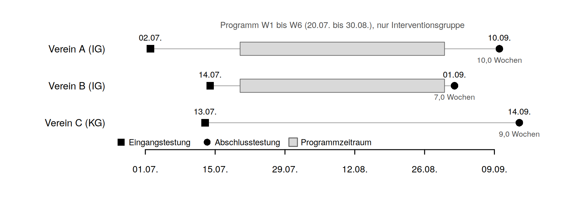
Abb. H7. Zeitstrahl der Eingangs- und Abschlusstestungen je Verein mit dem Programmzeitraum der Interventionsgruppe und dem Prä-Post-Intervall in Wochen (Abb_H7_Zeitstrahl.png/.pdf). Termine nach Kennzahlenblatt K-03, Familiarisierungstermine liegen nicht als Datum vor.

